МДОУ Детский сад № 227

*Нетрадиционные техники рисования*

*с детьми раннего возраста.*

Воспитатель:

Горбачева И.В.

Г. Ярославль

2018-2019 учебный год

Дошкольное детство — очень важный период в жизни детей. Именно в этом возрасте каждый ребенок представляет собой маленького исследователя, с радостью и удивлением открывающего для себя незнакомый и удивительный окружающий мир. Чем разнообразнее детская деятельность, тем успешнее идет разностороннее развитие ребенка, реализуются его потенциальные возможности и первые проявления творчества. Вот почему одним из наиболее близких и доступных видов работы с детьми в детском саду является изобразительная, художественно-продуктивная деятельность, создающая условия для вовлечения ребенка в собственное творчество, в процессе которого создается что-то красивое, необычное.

Способности к рисованию появляются у детей в раннем возрасте, когда они рисуют пальчиком на запотевшем стекле или мелком на обоях. Как известно многим взрослым, что осознанные движения пальцами рук приводят к активации речевой деятельности. Чем больше мы будем уделять внимания этому, тем быстрее будет идти процесс постановки речи. В процессе рисования ребёнок испытывает разнообразные чувства : радуется красивому изображению, которое сам создаёт, огорчается, если что-то не получается.

Нетрадиционная техника рисования – это новое направление в искусстве, которое помогает развить ребенка все сторонне. Нетрадиционная техника рисования в работе с детьми способствует развитию детской художественной одаренности.

Рисование нетрадиционной техникой в раннем возрасте:

— способствует снятию детских страхов;

— развивает уверенность в своих силах;

— развивает пространственное мышление;

— учит детей свободно выражать свой замысел;

— побуждает детей к творческим поискам и решениям;

— учит детей работать с разнообразным материалом;

— развивает чувство композиции, ритма, колорита, цвета — восприятия;

— чувство фактурности и объёмности;

— развивает мелкую моторику рук;

— развивает творческие способности, воображение и полёт фантазии;

— во время работы дети получают эстетическое удовольствие.

Существует много техник нетрадиционного рисования, их необычность состоит в том, что они позволяют детям быстро достичь желаемого результата. Например, какому ребёнку будет неинтересно рисовать пальчиками, делать рисунок собственной ладошкой, ставить на бумаге кляксы и получать забавный рисунок. Ребёнок любит быстро достигать результата в своей работе, а использование нетрадиционных техник изображения помогают этому.

Доступность использования нетрадиционных техник определяется возрастными особенностями дошкольников.

С детьми младшего дошкольного возраста рекомендуется использовать:

1. Рисование пальчиками.

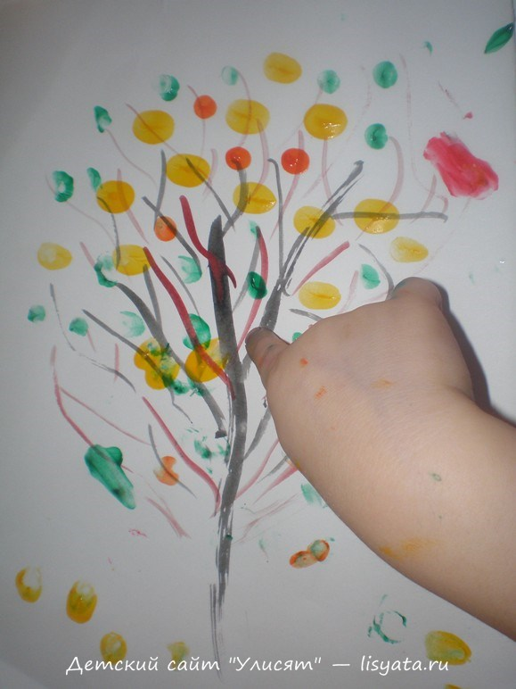

Средства выразительности: пятно, точка, короткая линия, цвет.

Материалы: мисочки с гуашью, плотная бумага любого цвета, небольшие листы, салфетки.

Способ получения изображения: ребенок опускает в гуашь пальчик и наносит точки, пятнышки, линии на бумагу. На каждый пальчик набирается краска разного цвета. После работы пальчики вытираются салфеткой, затем гуашь легко смывается.

2. Точечный рисунок

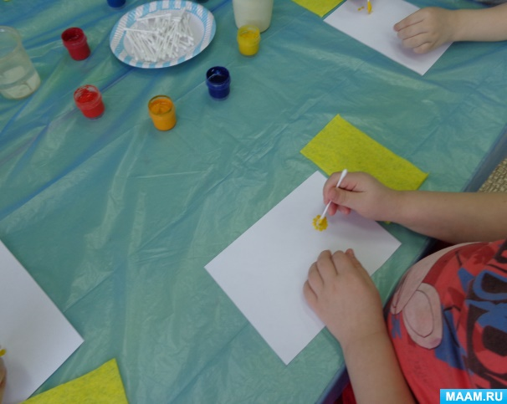

Средства выразительности: пятно, фактура, цвет

Материалы: лист однотонной бумаги, ватные палочки, гуашь.

Способ получения изображения: ватная палочка окунается в густую краску. Далее палочку держим вертикально листу, и точечками рисуется контур изображения. Затем тем же способом заполняется все пространство рисунка. Каждый новый цвет берется новой палочкой.

3. Рисование ладошкой.

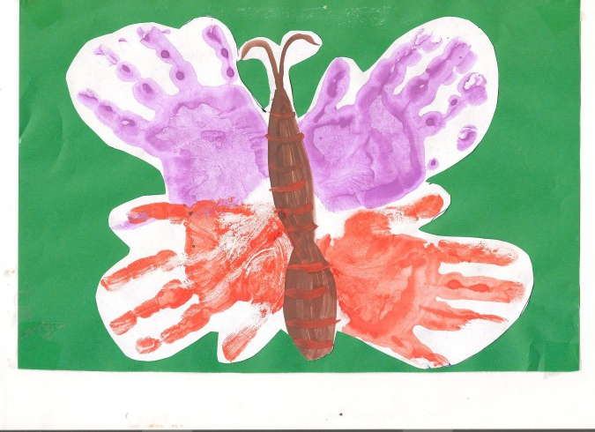

Средства выразительности: пятно, цвет, фантастический силуэт.

Материалы: широкие блюдечки с гуашью, кисть, плотная бумага любого цвета, листы большого формата, салфетки.

Способ получения изображения: ребенок опускает в гуашь ладошку (всю кисть) и делает отпечаток на бумаге. Рисуют и правой и левой руками, окрашенными разными цветами. После работы руки вытираются салфеткой, затем гуашь легко смывается.

4. «Тычок» жесткой полусухой кистью.

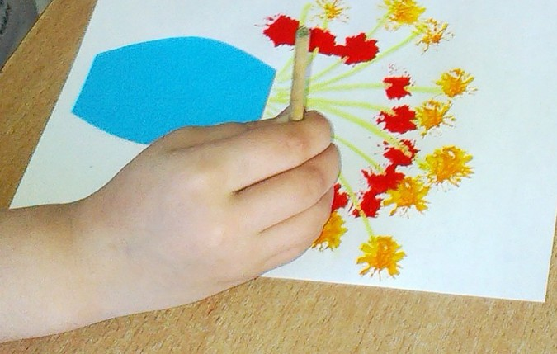

Средства выразительности: фактурность окраски, цвет.

Материалы: жесткая кисть, гуашь, бумага любого цвета и формата либо вырезанный силуэт пушистого или колючего животного.

Способ получения изображения: ребенок опускает в гуашь кисть и ударяет ею по бумаге, держа вертикально. При работе кисть в воду не опускается. Таким образом, заполняется весь лист, контур или шаблон. Получается имитация фактурности пушистой или колючей поверхности.

5. Оттиск печатками из картофеля, пробкой .

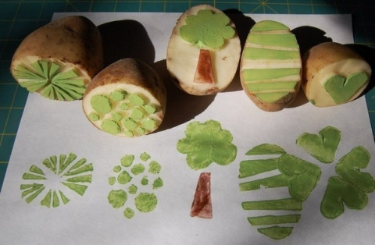

Средства выразительности: пятно, фактура, цвет.

Материалы: мисочка либо пластиковая коробочка, в которую вложена штемпельная подушка из тонкого поролона, пропитанного гуашью, плотная бумага любого цвета и размера, печатки из пробки.

Способ получения изображения: ребенок прижимает пробку к штемпельной подушке с краской и наносит оттиск на бумагу. Для получения другого цвета меняются и мисочка и пробка.

6. Оттиск поролоном.

Средства выразительности: пятно, фактура, цвет.

Материалы: мисочка либо пластиковая коробочка, в которую вложена штемпельная подушка из тонкого поролона, пропитанного гуашью, плотная бумага любого цвета и размера, кусочки поролона.

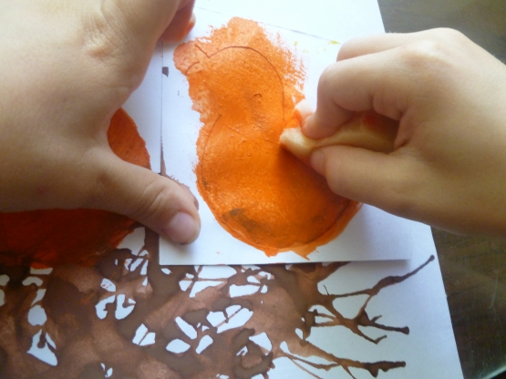

Способ получения изображения: ребенок прижимает поролон к штемпельной подушке с краской и наносит оттиск на бумагу. Для изменения цвета берутся другие мисочка и поролон.